ADMINISTRAÇÃO DE EMPRESAS
COMPORTAMENTO ORGANIZACIONAL

NIDIO MASCARENHAS
VITORIA REGIA SANTOS DE SOUSA
ANA LUIZA FEITOSA DOS SANTOS

MERCADO LIVRE

JUAZEIRO DO NORTE
2014
NIDIO MASCARENHAS

MERCADO LIVRE
VITORIA REGIA SANTOS DE SOUSA
ANA LUIZA FEITOSA DOS SANTOS

JUAZEIRO DO NORTE
2014
Sumário
INTRODUÇÃO 4
REFERENCIAL TEORICO 5
MERCADO LIVRE 5
NASCIMENTO 5
COMO FUNCIONA 6
DIFICULDADES DO INICIO 7
VANTAGENS E DESVANTAGENS. 8
CONCLUSÃO 9
REFERENCIAS 9

INTRODUÇÃO
O referido artigo falará sobre a ferramenta de compra online Mercado Livre, dando seus aspectos, dificuldades encontradas no seu início, as evoluções sofridas ao longo dos anos as vantagens de ser usada no mundo atual, faturamento e ameaças ao negócio. Porem quando falamos do Mercado Livre como ferramenta de compra, estamos nos referindo a anos de avanço no conceito de varejo, devemos assim voltar ao início e entender como se deu o comercio varejista E como nasceu o varejo online. A relação C2C no âmbito mercadológico também será de grande valia para esse entendimento.
O Comércio Eletrônico surgiu com a evolução das tecnologias na Internet, com objetivo de complementar o processo de vendas e eliminar intermediários da cadeia de suprimento, a fim de auxiliar na globalização da economia através da parceria e negócios e diminuição de limites geográficos. Ele não é só pela internet através de conexão com computadores, mas por meio de anúncios na televisão e principalmente o uso de aparelhos celulares e outros equipamentos eletrônicos.
O e-comerce como também é conhecido a varejo online no contexto de complemento a relação de consumo proporciona aos consumidores a comodidade, assim não precisam mais sair de suas casas, ou passar horas andando de lojas em lojas atrás de um melhor preço. Tendo o mercado online a seu dispor, com apenas alguns cliques conseguem ter todas as informações que procuram facilitando assim essa relação.
Vantagens também para empresas que através da grande redução de custos podem maximizar a sua lucratividade neste mercado tão promissor e atual. Assim a ideologia de que em um mundo globalizado e com o crescimento acelerado da tecnologia, as organizações precisam, cada vez mais, focar a satisfação do seus consumidores pode ser atendida e suprir essas necessidade através da busca por melhores técnicas que facilitem a compra de produtos como por exemplo através do uso da internet, com menor custo possível e maior comodidade para os consumidores.

REFERENCIAL TEORICO

MERCADO LIVRE

NASCIMENTO

O mercado livre foi idealizado em março de 1999, Marcos Galpirin, um dos fundadores e Diretor executivo do Mercado Livre, fez o plano de negocio dessa até então ideia para apresentação como finalização do seu MBA na universidade Stanford, dai já começava a formar sua equipa para pôr em ação seu plano.
Como veremos na listagem abaixo das datas de lançamento e seus respectivos países o Mercado Livre foi lançado inicialmente na argentina pontualmente em agosto de 1999 se estendendo para diversos outros países no mesmo ano.
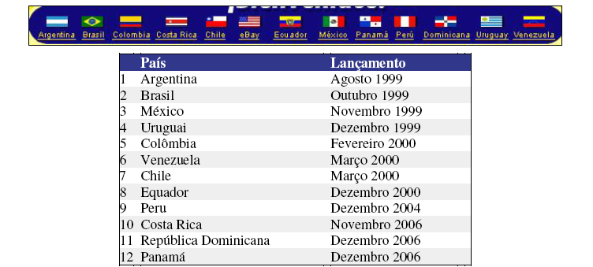

QUADRO 01: PAISES DE INICIAL ABERTURA
FONTE: WWW.MERCADOLIVRE.COM

O sucesso da ideia era visto com bons olhos por grandes investidores, no mesmo ano além do capital inicial o mercado livre já tinha absorvido o aporte de US$ 7,6 milhões de investidores. No ano de 2000 esses aportes chegaram a US$ 46,7 milhões, grandes empresas viram na ideia uma forma de firmar uma parceria de sucesso. Em setembro de 2001, foi firmado parceria exclusiva com o EBAY para toda a américa latina, a maior empresa e pioneira neste setor agora virava maior acionista do Mercado Livre.

Através dessa parceria, o crescimento do negócio foi acelerado e muito devido ao conhecimento e técnicas já conhecidas pela EBAY em setembro de 2006 foi adquirida também a ibazar para fortalecer os negócios da empresa no Brasil assim como a aquisição da Lokau, Deremate.com inc.

COMO FUNCIONA

Mercado livre é uma plataforma de negócios situada de forma virtual, onde compradores e vendedores podem realizar transações através de anúncios tendo a seu dispor um rede de produtos variadas, desde de produtos de baixo valor agregado, até vendas em classificados de produtos de alto valor agregado, novos ou usados. Todos estes podem ser encontrado no Mercado Livre.
Essa transações podem ser ofertadas de duas formas, através de leilões (arremate) onde o preço mínimo e estipulado e recebe-se ofertas, ou então por preços fixos a forma mais comum de negociação. O que agrega valor para a plataforma é a filtragem de clientes potenciais para os vendedores onde através do software da empresa os anúncios são direcionados a públicos específicos que possuem em seus históricos compras relacionadas ao produto ofertado dentre outras.
O sistema de pagamento Mercado Pago que tem como intuito facilitar as transações e promover maior segurança para os comprares, ou seja, através de um mecanismo os usuários podem enviar ou receber pagamento online e ainda qualificar a contraparte com votos positivos ou negativos assim dando a outros usuários uma classificação do usuário a quem está fazendo negócio. Vale ressaltar ainda que a administração da plataforma é bastante rigorosa e bane usuários com classificações muito negativas. Um outra ventejem é que o comprador pode acompanhar o deposito do seu pedido até a chegada em sua casa pela internet e cód. dos correios é um sistema bem completo de processo de venda.
No campo de usuário temos ainda os campos onde podemos ver várias informações a respeito de nossas atividades na plataforma como veremos abaixo:
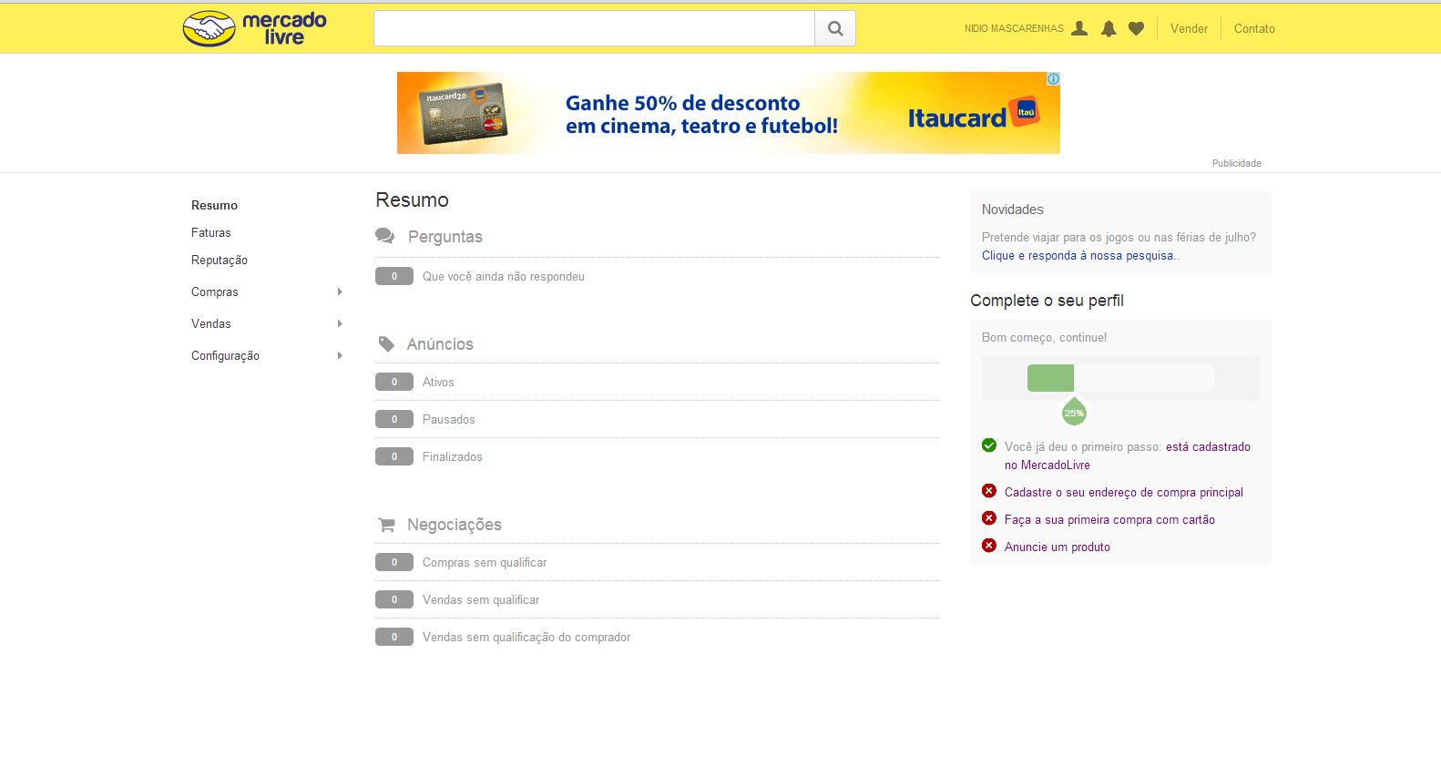

QUADRO 03: REPUTAÇÃO DOS VENDEDOR

QUADRO 02: ÁREA DO USUÁRIO
FONTE: WWW.MERCADOLIVRE.COM

São estes campos que disponibilizam ao usuário um resumo geral e permite a interação do mesmo com essa informações.

Existe ainda um mito que quem compra pelo mercado livre corre sério risco de ser lesado em uma transação por isso o mercado livre como já dito anteriormente criou a sistema de qualificação abaixo segue uma imagem desse exemplo:
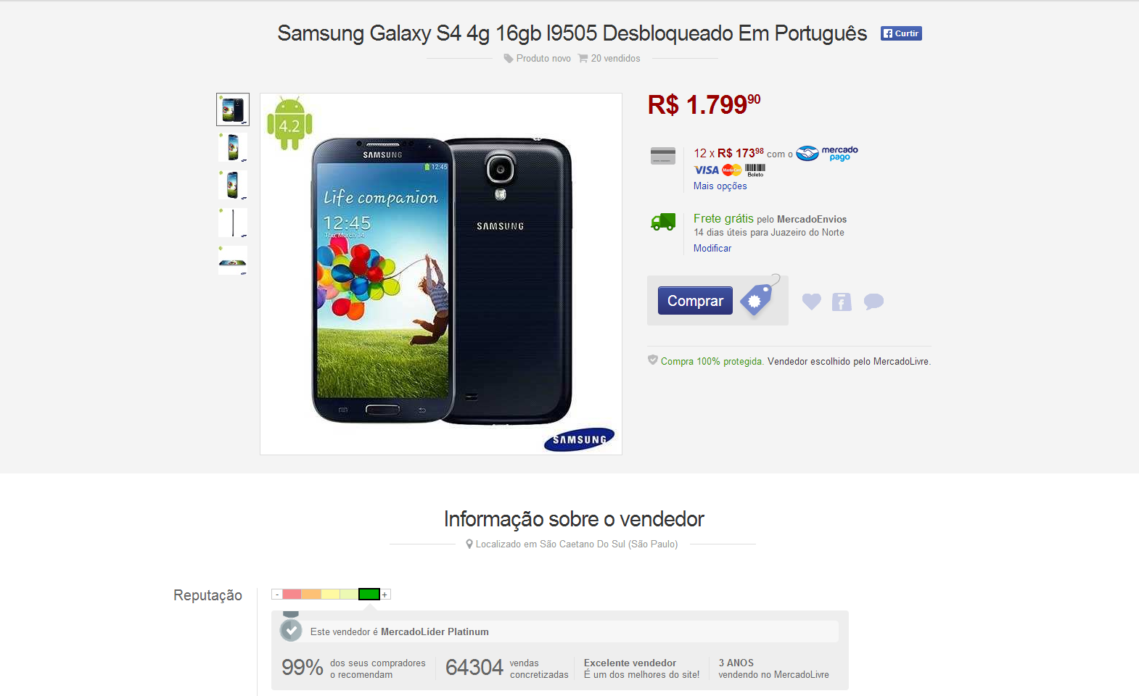

QUADRO 03: REPUTAÇÃO DOS VENDEDORES
FONTE: WWW.MERCADOLIVRE.COM

Neste caso temos que concordam que o vendedor com mais de 3 anos de negociação e mais de 64304 venda com 99% de satisfação, dificilmente seria uma fraude, pois ele tem um nome a zelar e precisa de integro com sua qualificação.

DIFICULDADES DO INICIO

Uma garagem situada no subsolo de um edifício no bairro de Saavedra foi o nosso primeiro escritório. Ali nasceu e foi projetada a empresa. Eu não tinha dúvidas sobre a viabilidade do negócio, queria que fosse algo bem-sucedido na internet latino-americana e podemos ver os resultados hoje. ( MARCOS GALPERIN )
Dificuldades do começo do negócio, primeira foi como adapta um modelo de negócio dos Estados Unidos para trabalhar na América Latina, desenvolver uma tecnologia escalável e um serviço de fácil entendimento para os clientes da região, conseguir conquistar as pessoas para que usem esse tipo de serviço e que estejam dispostas a pagar por isso, e conseguir pessoas capazes de atender e da suporte a essa demanda. ( MARCOS GALPERIN )
E segundo o fundador da empresa a melhor estratégia para quem está começando um novo negócio; é agregar valor ao seu produto ou negócio, permanecendo sempre atento às ações da concorrência. Além disso, recomendamos ao nosso usuário (no caso da Mercado Shops) que passe por uma série de etapas antes de entrar de cabeça no comércio eletrônico. ( MARCOS GALPERIN )

VANTAGENS E DESVANTAGENS.

São inúmeras as vantagens que o Mercado Livre pode oferecer, logico com existem riscos mas esses são minimizados se seguido os passos de segurança, há desvantagens também como todo o negócio porém o risco na sua grande maioria vale a pena ser considerado.
VANTAGENS | DESVANTAGENS
Preço | Vendedores mal intencionados
Automatização dos processos | Demora nas entregas (correios)
Procedimentos de segurança | Intangibilidade do produto
Sistema Mercado Pago | Paradigmas
Mix Produtos | Falta de conhecimento x uso
Produtos Raros | Falta de atenção (produtos usados)
Seriedade da administração | Maior burocracia para devoluções e garantia

Contudo se observa que a maioria das desvantagens listadas são advindas de elementos da cultura social. Bem verdade que, existem exceções mas devido ao recente advindo da internet no meio, ainda existem muitas resistências a seu uso, a tendência é que essas resistências sejam quebradas, havendo assim a ruptura de paradigmas sociais.
Entretanto podemos afirmar que o uso da internet é uma ferramenta que veio para agregar valor à nossas compras, e assim deve ser usada. Ainda neste sentido para o uso do mercado livre por usuários básicos, ou seja, com polco conhecimento pode-se uma estudo sofre como efetuar compras por meio dessa plataforma para que não caiam em fraudes e criem uma resistência ainda maior a seu dispor. A fonte dessas informações podem ser visualizadas no próprio site do mercado livre ou em seu canal no youtube.

CONCLUSÃO

Conclui-se assim que o plataforma Mercado Livre é uma ideia fascinante, vem quebrando paradigmas e proporcionando ao mercado consumidor um meio diferente de fazer negociações de compra e venda. Também faz inúmeros investimento a fim de melhorar o uso e a interação das ferramentas para com seus usuários, no intuito de proporcionar uma maior segura para aqueles que utilizam-se dessa plataforma quebrando, ou ajudando a quebrar os paradigmas sociais a respeito do negócio.

REFERENCIAS
KALAKOTA, R.; ROBINSON, M. E-business: estratégias para alcançar o sucesso no
mundo digital.Tradução Carlos Alberto Picanço de Carvalho. Porto Alegre: Bookman, 2002.
470 p.Título original: E-business 2.0: Roadmap for sucess.
TURBAN, E.; KING, D. Comércio eletrônico: estratégia e gestão. Tradução Arlete Simille
Marques e revisão técnica Bemiro João e Érico Veras Marques São Paulo: Pearson, 2004.
E-comercer Brasileiro é o mais desenvolvido da América Latina Disponivel em:<http://acs.org.br/index.php?option=com_content&view=article&id=2020:para-fundador-do-mercadolivre-e-commerce-brasileiro-e-o-mais-desenvolvido-da-america-latina&catid=36:destaques-do-dia&Itemid=46> acessado em 19/04/2014.

